Региональный фестиваль
успешных образовательных практик ДОО-2023

Выступление
- Добрый день, уважаемые коллеги! Моё выступление сегодня будет максимально практикоориентированным, я не буду оригинальна, но тоже хочу начать с отсылки к Году педагога и наставника. Я думаю, что для всех, для нас этот год стал неким вызовом к нашему профессионализму, квалификации и компетентности и уверенна, что многие, так же как и я, искали новые, результативные формы методической деятельности, формы работы по совершенствованию профессиональных знаний педагогов, выявлению общей эрудиции. Мы, поставив перед собой такую цель, разработали муниципальный методический проект для педагогов и наставников «Методический батл «Педагогический дуэт». С опытом его организации я и хочу с Вами поделиться, и очень надеюсь, что тот материал, который мы Вам предложим, заинтересует Вас и обогатит вашу профессиональную деятельность. Год педагога и наставника ещё продолжается и у Вас будет время применить наш опыт.
- Итак, с чего мы начали?
- Разработали Положение, которое определило порядок проведения методического батла «Педагогический дуэт», его организационное обеспечение, условия участия, этапы проведения и определение победителей и призеров Батла.
- Разработали эмблему
- Создали чат в Телеграмм для участников Методического батла. Здесь происходил обмен информацией. Участники получали ссылки на видеоконференции, бланки для ответов (Пустографки), и по выполнению заданий отправляли Бланки с ответами на проверку.
- Также была создана тематическая страница на платформе Netboard.me
На этой странице отображено всё содержание Методического батла.
Цель и задачи Методического батла (Вы видите на слайде)
Цель: создание условий для развития профессиональной педагогической компетентности молодого специалиста и повышения эффективности деятельности наставников в системе дошкольного образования г. Орска
Задачи:
- выявить лучшие педагогические дуэты (наставник+подопечный и напарники), активизировать их совместную деятельность;
- способствовать повышению профессиональной педагогической компетентности педагогов дошкольных образовательных учреждений г.Орска;
- предоставить участникам возможность соревноваться в масштабе, выходящем за рамки учреждения.
Участниками Методического батла стали педагогические работники ДОО г.Орска в двух номинациях:
1 номинация «Наставник +»
Команды из 2-х человек: начинающий педагог до 35 лет (стаж до 5-и лет включительно) и педагог – наставник, от одного ДОУ количество участников неограниченно.
И вторая номинация, которую мы выделили по просьбам педагогов, т.к. на этапе подачи заявок, выяснилось, что в некоторых дошкольных учреждениях, нет возможности выполнить требуемое условие к первой номинации, т.е. нет пар «Наставник+молодой педагог». И вторая номинация позволила увеличить количество участников нашего Методического батла.
2 номинация «Напарники»
Команды из 2-х человек: н-р: 2 педагога, работающие на одной группе или 2 педагога, имеющие равнозначный уровень квалификации, работающие над одной методической темой или 2 педагога-единомышленника, взаимно обогащающие свою профессиональную деятельность.
Наш Батл проходил в двух форматах:
1. Дистанционный, в период с 01.03.2023 г. – 25.05.2023 г. в 5 этапов. Каждый этап посвящен одной образовательной области по ФГОС ДО.
2. Очный, 25.05.2023 г. Финал на базе МДОАУ «Детский сад № 221 «Сказка» комбинированного вида г. Орска»

- Дистанционный
Этап | Образовательная область | Дата | Время | Место проведения
1 | Весенний тест | 01.03.2023 | 14.00 | Zoom
2 | Физическое развитие | 03.03.2023 | 14.00 | Zoom
3 | Развитие речи | 16.03.2023 | 14.00 | Zoom
4 | Социально-коммуникативное развитие | 27.03.2023 | 14.00 | Zoom
5 | Художественно-эстетическое развитие | 07.04.2023 | 14.00 | Zoom
6 | Познавательное развитие | 14.04.2023 | 14.00 | Zoom
2. Очный
7 | Финал | 25.05.2023 | 10.00 | МДОАУ  № 221

Дистанционный этап проводился в режиме онлайн, на платформе Zoom. Все участники выходили в эфир в определенную дату и время. Команды заранее получали Бланк для ответов, распечатывали его и, работая в дуэте, отвечали на вопросы и выполняли задания. Вопросы и задания командам были представлены в форме презентации, они позволяли проявить командам теоретические знания методик, практические умения, общую эрудицию, критическое мышление, общую культуру и т.д.
Время на ответы было ограничено. Для ответов командам было, по Положению, запрещено использовать любые источники информации (книги, телефоны и др.).
По окончанию батла, необходимо было сфотографировать бланк с ответами (фотография должна быть хорошего качества -ответы должны читаться) и отправить в группу Телеграмм или на адрес организатора по электронной почте metodskazka221@yandex.ru.
По результатам каждого этапа определялся рейтинг команд. Итоговый рейтинг складывался из суммы баллов за 5 этапов.
В результате подведения итогов были определены победители (1,2,3 место) в каждом этапе, а по результатам 5 этапов были определены абсолютные победители Методического батла «Педагогический дуэт» в двух номинациях.
На ноябрь запланирован очный Суперфинал, в который вышли по 3 команды в каждой номинации, имеющие лучший рейтинги статус победителей.
Вот так выглядит Бланк ответов (Пустографка).
Что же из себя представляло содержание вопросов и заданий в форме презентации? Как я и говорила, было 5 конкурсных этапов, которые были посвящены одной из образовательных областей.
Конкурсные задания состояли из нескольких частей.
1 часть всегда была теоретическая. Участники должны были выбрать правильный ответ на предложенный вопрос.
Например, теоретический вопрос 1 этапа ОО «Физическое развитие» Выберите правильный ответ.
Принцип систематичности - …
А) при обучении движениям следует учитывать «Зону ближайшего развития», т.е. предлагаемые упражнения должны опережать имеющийся у детей в данный момент уровень умений и навыков;
Б) суть принципа раскрывается в регулярности занятий. В системе чередования нагрузки и отдыха, а также в последовательности занятий и взаимосвязи между различными сторонами содержания занятий;
В) в процессе обучения обязательно решаются воспитательные задачи (воспитание интереса к физкультурной деятельности, развитие нравственно-волевых качеств).
Уважаемые коллеги, давайте выберем правильный ответ! Конечно, правильным будет вариант. Б.
2 группа заданий была очень разнообразной. Эти задания были направлены на раскрытие теоретических знаний методик, практических умений, общей эрудиции, критического мышления, общей культуры и т.д.
Вот некоторые примеры:
4 этап ОО «Художественно-эстетическое развитие». Конкурс «Картинная галерея», здесь педагоги должны были проявить свою общую культуру и знания программных художественных произведений русских художников.
Задание: Определить название картины и автора по фрагментам
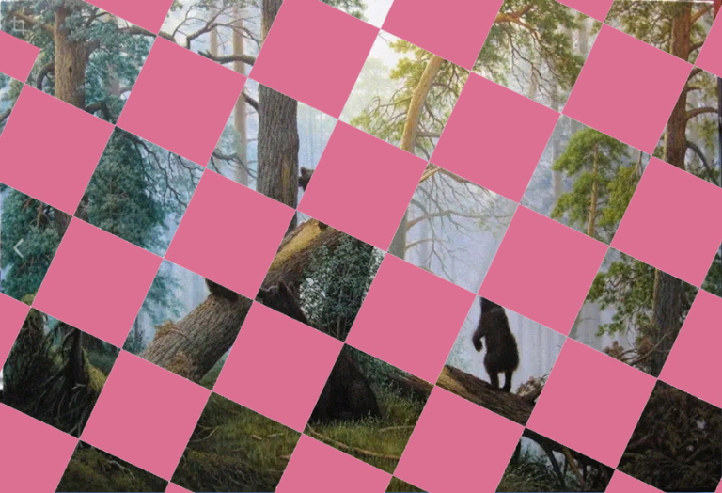
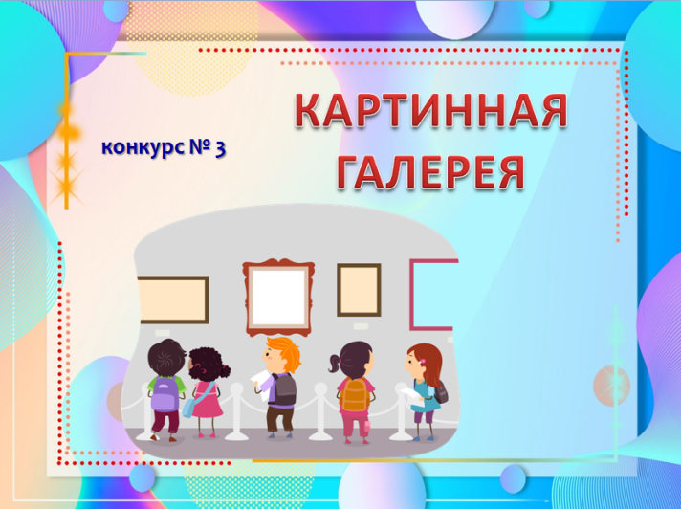

Правильным ответом будет: «Утро в сосновом лесу» — картина русских живописцев Ивана Шишкина и Константина Савицкого.
Ну, а теперь, уважаемые коллеги, предлагаю Вам практическую часть. Методический батл «Педагогический дуэт». Вы сможете погрузиться в конкурсную атмосферу. Сегодня проводить Батл мы будем с использованием беспроводной системы для игры в брейн-ринг OCTOBUZZY, производитель DOKALAB. Эта система позволяет сделать любой конкурс честным, облегчает работу жюри, добавляет динамичности и зрелищности, а также может быть использована при проведении очень многих форм методической работы с педагогами: викторины, мозговые штурмы, педсоветы, тренинги практической деятельности и другие. А сейчас мы сможем убедиться на практике в достоинствах этой системы «умных кнопок».
Практическая часть. Методический батл «Педагогический дуэт».
(награждение за 1,2,3 место участников)
В результате реализации этой новой формы работы, были созданы условия для развития профессиональной педагогической компетентности молодого специалиста и повышения эффективности деятельности наставников в системе дошкольного образования г. Орска. Были выявлены лучшие педагогические дуэты (наставник+подопечный и напарники) через активизацию их совместной деятельности. Методический батл способствовал повышению профессиональной педагогической компетентности педагогов дошкольных образовательных учреждений г.Орска и предоставил участникам возможность соревноваться в масштабе, выходящем за рамки учреждения.

